Jueves
25
de Febrero

Preescolar
Pensamiento Matemático

Cuento y resuelvo

Aprendizaje esperado: Resuelve problemas a través del conteo y con acciones sobre las colecciones.

Énfasis: Identifica los datos para resolver problemas de cantidad.

¿Qué vamos a aprender?

Resolverás problemas a través del conteo y con acciones sobre las colecciones.

Identificarás los datos para resolver problemas de cantidad.

Conocerás cómo resuelven problemas algunas niñas y niños.

Pide a tu mamá, papá o algún adulto que te acompañe en casa que te apoyen a desarrollar las actividades y a escribir las ideas que te surjan durante esta sesión.

¿Qué hacemos?

Pídele a tu mamá, papá o a quien te acompañe que te lea el siguiente Cuento 1,2,3 gatitos, de Michel Van Zeveren.

Cuento 1,2,3 gatitos, de Michel Van Zeveren.

Había una vez una mamá que tenía tres gatitos muy listos ¡Sabían contar hasta tres!

Una noche, antes de dormir, los tres gatitos se bañaron en 1, 2, 3 pequeñas bañeras. Una para cada uno, pero…

¡Mamá! ¡Mamá! ¡Falta un patito!
¡Falta un balde!
¡Y falta un globito!

Es verdad, mis listos gatitos, ya los llevo, voy corriendo
Ahora, todo está bien. Cada gatito toma su baño.

Luego, los tres gatitos fueron a cenar, había 1, 2, 3 tazones de leche sobre la mesa. Uno para cada uno, pero…

¡Mamá! ¡Mamá! ¡Falta una cucharilla!
¡Falta un mantelito!
¡Y falta una silla!

Es cierto, mis listos gatitos. ¡Ya los llevo! Voy corriendo
Ahora todo está bien, cada gatito bebe su tazón de leche.

Con la barriga llena. Los tres gatitos se fueron a acostar, había 1, 2, 3 camitas para cada uno, pero…

¡Mamá! ¡Mamá! ¡Falta una almohada!
¡Falta un osito!
¡Y falta una lamparita!

Sí, sí, mis listos gatitos, ya los llevo, voy corriendo.

Ahora, todo está bien. Los tres gatitos pueden dormir.

Buenas noches, mis gatitos.
¡No! ¡No! ¡No! Queremos 1, 2, 3 besitos antes de dormir.

Pero era tarde y mamá gata estaba cansada:
¿Y si no se duermen con 1, 2, 3 besitos?

Entonces tuvo una idea.
Les dio cada uno de sus listos gatitos miles y miles de besitos. Tantos besos como estrellas hay en el cielo.

Y los gatitos no pudieron protestar porque sabían contar hasta tres.

FIN

Los gatos son muy listos, recuerdas, ¿Cómo solucionaron los problemas que enfrentaron?
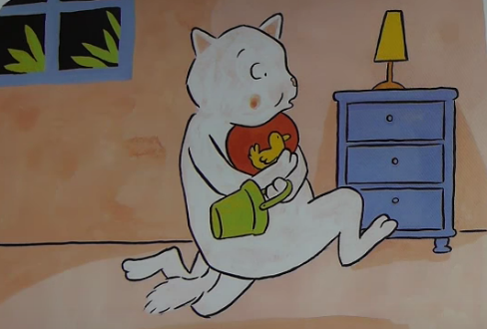

Les gustaba mucho contar y así lograban resolver los problemas. Con la ayuda de este cuento ahora vas a resolver problemas matemáticos de manera divertida.

¿Recuerdas cuántos gatos aparecen en la historia? Aparecen 3 gatitos, aunque el cuento se llama 3 gatitos.

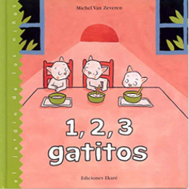

¿De qué forma se puede comprobar que efectivamente son tres gatitos?

Los puedes contar conforme vas dibujando en una hoja los tres gatitos que creas eran los que aparecieron en la historia y después puedes pedirle a quien te acompañe que los cuente para comprobar tu respuesta.

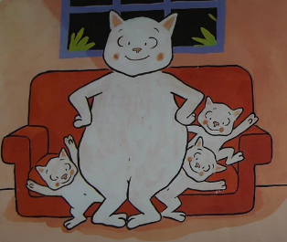

La respuesta correcta son 4 gatos en total. ¡No olvides contar a la mamá! Pues es importante que al resolver problemas escuches y observes con atención.

Ahora que ya sabes que debes estar atento/a pide a un adulto te apoye a leer el siguiente problema y resuelve.

Una noche antes de dormir, los tres gatitos se bañaron en 1, 2, 3 pequeñas bañeras. Una para cada uno, pero si cada gatito debe tener un globo, un balde y un patito, ¿Cuántos objetos necesita cada gatito para bañarse? Considera y plantéalo así:

Gato 1: globo y pato.
Gato 2: balde y pato.
Gato 3: globo y balde.

Cada uno necesita un pato, un globo y un balde, entonces cada gato necesita 3 objetos. ¿Qué objeto le hace falta a cada uno?

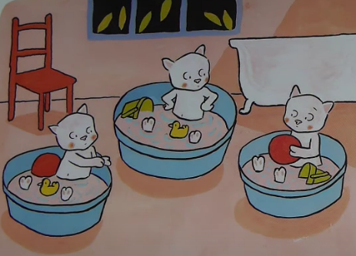

Observa la imagen para saber que objeto le hace falta a cada gatito, puedes dibujar lo que les hace falta y cuenta cuantos objetos tiene.

¡Ahora sí, sin problema los tres gatos pueden bañarse! Gracias por ayudarlos.

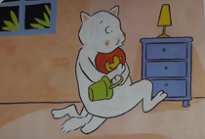

¿Qué más crees que se puede hacer para seguir resolviendo problemas matemáticos?

En la siguiente lámina, se llama ¿Dónde está? Observa los objetos que aparecen.

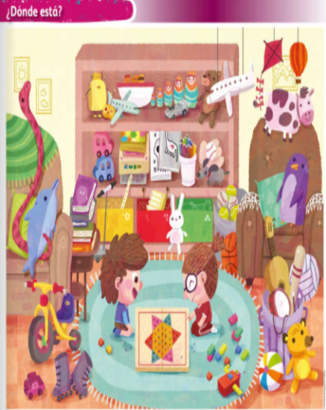
¡Son muchas cosas, cierto! En este momento vas a jugar un juego nuevo, se llama “Encuéntralo”. Necesitas estar muy atenta y atento, pide a un adulto en casa te apoye jugando contigo. Ellos te van a pedir que encuentres uno o varios objetos que te ayuden a resolver problemas matemáticos.

Te puedes apoyar en diferentes materiales como fichas, piedras, palos de madera, lápices y hojas de papel, o cualquier otro que tengas en casa.
Ya que tienes todos los materiales resuelve el primer problema. Encuentra los objetos que la persona que te acompaña te dirá. Por ejemplo:

Encuentra todos los peluches que hay en la habitación, cuéntalos, ¿Cuántos peluches encontraste en la habitación?

Siguiente problema, Andrea y Mario, tomaron cada uno un peluche de los que hay en los sillones. ¿Cuántos peluches se quedaron en los sillones?

Observa los siguientes videos para conocer cómo lo resolvieron algunos de tus compañeros.

- Samara resuelve.
https://youtu.be/ZS7OIUJbgfY

Samara resolvió el problema con ______. Ahora tú lo vas a resolver con ______.
Elige un material del que juntaste diferente al que utilizó Samara.

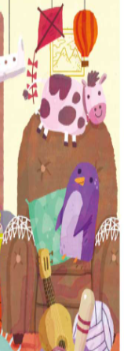

Observa: ¿Dónde hay más peluches, en los sillones o en los estantes?

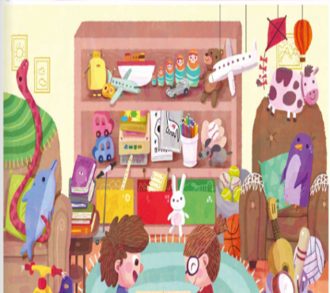
En el siguiente video conoce cómo lo resolvió Julio.

- Julio resolviendo el problema.
https://youtu.be/S5M-bCUqnCU

¡Existen diversas estrategias para resolver problemas matemáticos! En otras sesiones vas a aprender diferentes maneras para solucionarlos.

Es importante que registres en tu tarjetero el cuento que leíste hoy, ¿Recuerdas cuál es el título? Se llama 1, 2, 3 gatitos. Pide a un adulto en casa te ayude a registrar el título.

Escucha y observa el siguiente video:

- Cápsula. El Gato tiene hambre.
https://youtu.be/r9EHZJf-oUY

Para concluir con esta sesión recuerda lo que aprendiste:

- Observaste y escuchaste con atención un cuento y una lámina para resolver problemas matemáticos a través del conteo.

- Pudiste observar cómo resuelven problemas algunas niñas y niños.

¡Buen trabajo!

Gracias por tu esfuerzo.

Para saber más:
Lecturas

https://libros.conaliteg.gob.mx/20/K1MAA.htm

https://libros.conaliteg.gob.mx/20/K2MAA.htm

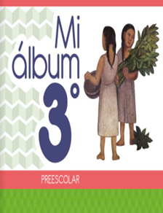
https://libros.conaliteg.gob.mx/20/K3MAA.htm

